Fiche de synthèse : … | T5 : Comment peut-on se déplacer dans un fluide ? | Niveau 1ère

- Pourquoi un bateau flotte-t-il ? | - Principe d’Archimède :  Tout corps solide immergé dans un liquide subit de la part de celui-ci une force dirigée du bas vers le haut et de valeur égale au poids du liquide déplacé.  Cette force est nommée : Poussée d’Archimède  - Conditions de flottabilité d’un matériau  Lorsqu’un corps est plongé dans un fluide au repos, il est soumis à l’action de deux forces :  son poids et la poussée d’Archimède .  - Le corps flotte si la valeur de son poids est égale à la force de poussée d’Archimède.  - Un corps coule si la valeur de son poids et supérieure à celle de la force de poussée d’Archimède.  - Un corps flottant (bateau) est en équilibre stable si le centre de poussée C est au dessus de son centre de gravité G et il est en équilibre instable dans le cas contraire.  - Relation entre pression et force pressante  La pression p due à une force s’exerçant perpendiculairement à une surface S est donnée par la formule suivante :  p =  Unités usuelles de la pression :  - Hectopascal : 1 hPa = 100 Pa  - Bar : 1 bar = 10⁵ Pa  - Pression dans les fluides (liquides ou gaz)  - Pression relative et pression absolue  Si le point A du schéma précédent est à la surface du fluide, la pression en ce point est égale à la pression atmosphérique : p_{A} = p_{atm}  Dans ce cas, on définit :  - La pression relative : p_{B} – p_{atm} = ρ g h, elle ne dépend que du fluide.  - La pression absolue : p_{B} = ρ g h + p_{atm} , elle est due à la pression du fluide plus celle de l’atmosphère.
  Le schéma suivant représente un sous-marin en équilibre dans l’eau.  Compléter ce schéma sans tenir compte d’une échelle en indiquant :  Le poids du sous-marin  La force de poussé d’Archiméde  Le centre de gravité du sous-marin G  Le centre de poussée C. | 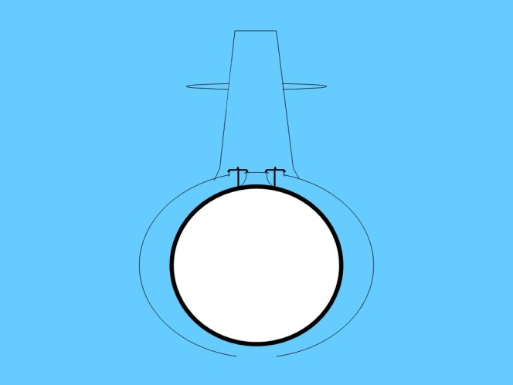
  Grandeurs | Pression : p | Force : F | Aire de la surface : S
  Unités (SI) | Pascal (Pa) | Newton (N) | m²
  Dans un fluide au repos, la pression est :  - Constante dans un plan horizontal ;  - Augmente avec la profondeur.  - La différence de pression entre deux points A et B est donnée par la relation :  p_{B} – p_{A} = ρ g h  p_{B} et p_{A} les pressions en B et A en Pascal (Pa) ;  ρ = masse volumique du fluide en kg/m³ ;  h = la profondeur en m. | X A fluide  h  X B
2-Pourquoi les hublots des sous – marins sont-ils épais ?

